ЕЛОЧНЫЙ ШАР с элементами торцевания
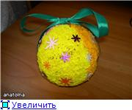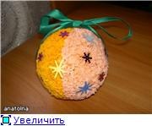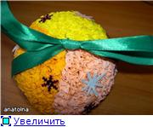
1. Завернуть синтепон в салфетку и поместить этот комок в отрезок от капроновых колготок
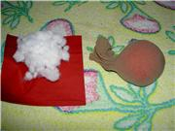
2. Зашить чтобы получился шарик и пришить колечко из проволоки, за которое шарик можно будет подвесить
3. Наметить фломастером три сектора.
4 .Используя строительный универсальный, прозрачный клей и технику торцевание заполнить эти сектора элементами из креповой бумаги
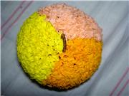
5. Поввязать ленточку и украсить цветочками , пайетками

